

VIAGGIO DI ISTRUZIONE - CON FSL CERTIFICATO

CROCIERA NEL MEDITERRANEO

MSC

MSC SPLENDIDA

Imbarco/Sbarco Porto di NAPOLI

Durata 8 giorni / 7 notti

Destinazioni Napoli
Palermo
La Goulette (Tunisi) Barcellona Marsiglia
Genova

Data imbarco 11 novembre 2025
Data sbarco 18 novembre 2025

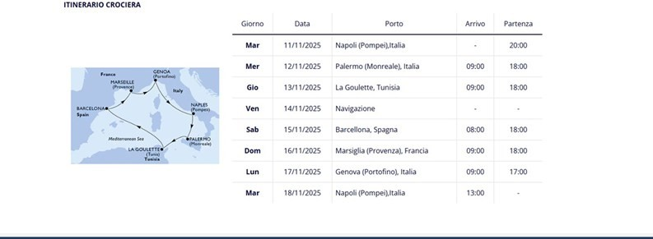

SISTEMAZIONE
Per gli studenti la sistemazione è prevista in cabine interne quadruple.

TRATTAMENTO
Pensione completa, bevande escluse. Dispenser bevande presenti sui ponti dove previsti i pasti a buffet.

ASSICURAZIONI
Il gruppo sarà assicurato con polizza assicurativa medico bagaglio.

QUOTA INDIVIDUALE DI PARTECIPAZIONE PER STUDENTE
SPLENDIDA da Napoli
11 /18 novembre 2025
701 euro /00

La quota comprende
- Sistemazione in cabine interne quadruple per gli studenti, triple per i dispari
- Pacchetto wi-fi per il docente capogruppo
- Trattamento di pensione completa
- Quote di servizio
- Tasse portuali
- Animazione ed intrattenimento a bordo
- Cena di gala con il comandante
- Party a tema e feste a bordo
- Utilizzo di tutte le aree della nave, tranne quelle a pagamento
- FSL a bordo, con relativo rilascio di attestato

- Polizza medica
- Escursioni
- Transfert dalla sede della scuola al porto di Napoli, andata e ritorno.

SARANNO EMESSI DUE BOLLETTINI PAGOPA (€ 350 PER ACCONTO E 360 PER IL SALDO). L’EVENTUALE RINUNCIA SUCCESSIVA AL VERSAMENTO DELL’ACCONTO NON POTRA’ ESSERE RIMBORSATO.
LA SCADENZA DELL’ACCONTO E’ FISSATA PER IL 04/10/2025 MENTRE LA SCADENZA DEL SALDO E’ FISSATA PER IL 30/10/2025.

Escursioni
Palermo - Italia
Il gruppo incontrerà in prossimità della nave la guida specializzata per dare inizio al Walking tour della città.

La Goulette - Tunisia
Il gruppo incontrerà in prossimità della nave la guida specializzata (parlante la lingua italiana) ed il bus GT privato.
Sistemazione nei Bus e partenza per raggiungere la Medina di Tunisi con escursione nel famoso mercato.
Nel primo pomeriggio, ingresso al sito archeologico di Cartagine. Rientro in Bus al porto

Barcellona - Spagna
Il gruppo incontrerà in prossimità della nave la guida specializzata per dare inizio al Walking tour della città.

Marsiglia – Francia
Transfer dalla nave al centro di Marsiglia. Visita libera della città.

*FSL (ex PCTO) – Un ente di formazione accreditato presso la Regione Campania, certificherà le ore di PCTO necessarie agli allievi per il completamento del loro percorso formativo; la convenzione verrà formalizzata tra la Scuola e l’Ente.

